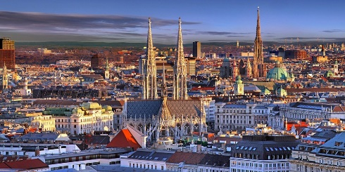
TERENSKO DELO / STROKOVNA EKSKURZIJA
NA DUNAJ ,27.5.2024

Cilji ekskurzije:
- Terensko delo v okviru predmetov: biologija, kemija , fizika
- razširjanje in poglabljanje splošnega in posebnega znanja,
- boljše poznavanje in razumevanje različnih kultur in drugačnosti

Strokovna ekskurzija - terenski del laboratorijskih vaj, je del programa po letnem delovnem načrtu, zato se morajo dijaki držati pravil v skladu s Pravilnikom o vedenju dijakov, učiteljev in spremljevalcev na strokovnih ekskurzijah in drugih vzgojno-izobraževalnih interesnih dejavnostih, ki velja na Ekonomski šoli Murska Sobota.
Strokovna ekskurzija bo v tujem jezikovnem in kulturnem okolju zahteva še večje spoštovanje pravil obnašanja, če želimo, da bo naša strokovna ekskurzija na Dunaj potekala varno in v prijaznem vzdušju.

Oddelki: 1A , 1Š, 1C

Odhod iz EŠMS : ob 5.30 uri

- 9.30 – 12.00; Schönbrunn – živalski vrt; zunanjost parka in živalski vrt - Poletna rezidenca Habsburžanov je ena pomembnejših kulturnih in zgodovinskih spomenikov na Dunaju. Ogledali si bomo zunanjost palače in se sprehodili po parku do živalskega vrta, ki je eden najstarejših v Evropi.

- 12.15 – 14.30; Tehnični muzej; Pred več kot 100 leti - 20. junija 1909 je cesar Franc Jožef položil temeljni kamen današnjega Tehničnega muzeja na Dunaju. V tem razgibanem muzeju najdete najstarejši avto na svetu, poskus zakona o vzvodih, številne specializirane zbirke in razstave.

- 15.00 - 16.15; DUNAJ - mesto; Sprehod skozi mestno središče in ogled znamenitosti; Opera, Štefanova cerkev, Hofburg, umetnostni in naravoslovni muzej, parlament, trg M. Terezije in še veliko drugega. Krajši prosti čas za okrepčilo.

- 16.15 – 17.30; Naravoslovni muzej; Obisk naravoslovnega muzeja. Skozi časovni trak se bomo pomikali skozi številna obdobja nastanka življenja iz Zemlje in na simulacijah ugotavljali prihodnost.

Predviden povratek domov med 21.00 in 21.30

V ceno smo vključili: avtobusni prevoz z vsemi cestnimi pristojbinami ( 50 in 20 sedežni turistični avtobus), vstopnine – živalski vrt, rezervacijo ogleda za tehnični in naravoslovni muzej, strokovno vodenje (1 vodnik), nezgodno zavarovanje potnikov, organizacijo in DDV.
DOPLAČILA:12,00 eur - riziko odpovedi , 5,00 eur - Zdravstveno zavarovanje s tujo asistenco.

Spremljevalci:
Kaja Zver, Cvetka Gomboc Alt, Olga Kuplen, Evelin Tivadar, Sabina Krivec

